|  |
| --- |
|  |
| МИНОБРНАУКИ РОССИИ |
| Федеральное государственное бюджетное образовательное учреждение высшего образования **«МИРЭА – Российский технологический университет»**  **РТУ МИРЭА** |

Отчет по выполнению лабораторной работы 6

**Тема. ОБРАБОТКА СОБЫТИЙ В JAVA ПРОГРАММАХ С ГРАФИЧЕСКИМ ИНТЕРФЕЙСОМ ПОЛЬЗОВАТЕЛЯ**

Дисциплина Программирование на языке Джава

Выполнил

|  |  |
| --- | --- |
| студент | Болотов Михаил |
|  | Фамилия И.О. |
| группа | ИКБО-06-19 |
|  | Номер группы |

Москва 2020

**Содержание**

​ Теория 2

​ Механизм обработки событий библиотеки Swing. 2

​ Интерфейс MouseListener и обработка событий от мыши. 2

​ Задание 2

​ Код 3

​ GuessGame.java 3

​ Скриншот 5

​ Заключение 5

​ Библиографический список 5

# Теория

### Механизм обработки событий библиотеки Swing.

В контексте графического интерфейса пользователя наблюдаемыми объектами являются элементы управления: кнопки, флажки, меню и т.д. Они могут сообщить своим наблюдателям об определенных событиях, как элементарных (наведение мышкой, нажатие клавиши на клавиатуре), так и о высокоуровневых (изменение текста в текстовом поле, выбор нового элемента в выпадающем списке и т.д.).

Наблюдателями должны являться объекты классов, поддерживающих специальные интерфейсы (в классе наблюдателя должны быть определенные методы, о которых «знает» наблюдаемый и вызывает их при наступлении события). Такие классы в терминологии Swing называются слушателями.

### Интерфейс MouseListener и обработка событий от мыши.

События от мыши — один из самых популярных типов событий. Практически любой элемент управления способен сообщить о том, что на него навели мышь, щелкнули по нему и т.д. Об этом будут оповещены все зарегистрированные слушатели событий от мыши.

Чтобы обработать нажатие на кнопку, требуется описать класс, реализующий интерфейс MouseListener. Далее необходимо создать объект этого класса и зарегистрировать его как слушателя интересующей нас кнопки. Для регистрации слушателя используется метод addMouseListener().

# Задание

Реализуйте игру-угадайку, которая имеет одно текстовое поле и одну кнопку. Он предложит пользователю угадать число между 0-20 и дает ему три попытки. Если ему не удастся угадать, то будет выведено сообщение, что пользователь допустил ошибку в угадывнии и что число меньше / больше. Если пользователь попытался три раза угадать, то программу завершается с соответствующим сообщением. Если пользовательугадал, то программа должна тоже завершаться с соответствующим сообщением.

# Код

### GuessGame.java

package dev.ky3he4ik.lab.lab6;  
  
import javax.swing.*;  
import java.awt.*;  
import java.awt.event.MouseEvent;  
import java.awt.event.MouseListener;  
import java.text.NumberFormat;  
import java.util.Random;  
  
public class GuessGame extends JFrame {  
 private final JFormattedTextField guessNum;  
 private int realNum;  
 private int triesLeft = 3;  
  
 GuessGame() {  
 setLayout(new FlowLayout());  
 setTitle("Угадай число от 0 до 20 за 3 попытки");  
  
 Random random = new Random();  
 realNum = random.nextInt(20);  
 guessNum = new JFormattedTextField(NumberFormat.getNumberInstance());  
 guessNum.setValue(20);  
 add(guessNum);  
 JButton guessBtn = new JButton("Угадать!");  
 guessBtn.addMouseListener(new MouseListener() {  
 @Override  
 public void mouseClicked(MouseEvent mouseEvent) {  
 try {  
 int n = Integer.parseInt(guessNum.getText());  
 if (n > 20 || n < 0) {  
 JOptionPane.showMessageDialog(null, "Вводить надо число от 0 до 20");  
 return;  
 }  
 triesLeft--;  
 String suff = triesLeft == 0 ? "\nПопытки кончились!" : "Осталось попыток: " + triesLeft;  
 if (n < realNum)  
 JOptionPane.showMessageDialog(null, "Искомое число больше. " + suff);  
 else if (n > realNum)  
 JOptionPane.showMessageDialog(null, "Искомое число меньше. " + suff);  
 else {  
 JOptionPane.showMessageDialog(null, "Правильно!");  
 dispose();  
 }  
 if (triesLeft <= 0) {  
 dispose();  
 }  
 } catch (NumberFormatException e) {  
 JOptionPane.showMessageDialog(null, "Error");  
 }  
 }  
  
 @Override  
 public void mousePressed(MouseEvent mouseEvent) {  
 }  
  
 @Override  
 public void mouseReleased(MouseEvent mouseEvent) {  
 }  
  
 @Override  
 public void mouseEntered(MouseEvent mouseEvent) {  
 }  
  
 @Override  
 public void mouseExited(MouseEvent mouseEvent) {  
 }  
 });  
 add(guessBtn);  
  
 setBackground(Color.BLACK);  
 setSize(640, 480);  
 setDefaultCloseOperation(JFrame.DISPOSE_ON_CLOSE);  
 setVisible(true);  
 }  
  
 @Override  
 public void dispose() {  
 super.dispose();  
 System.exit(0);  
 }  
  
 public static void main(String[] args) {  
 new GuessGame();  
 }  
}

# Скриншот

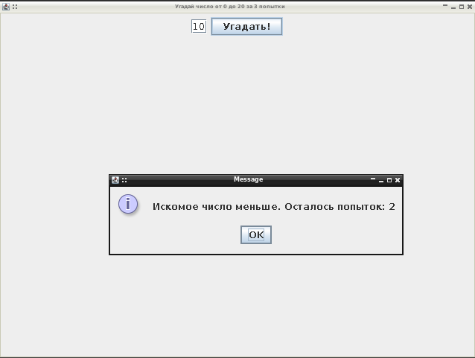

# Заключение

В данной лабораторной работе я научился обрабатывать различные события для разных компонентов(кнопок, меню и т. д.).

# Библиографический список

1. Зорина Н.В. Курс лекций по Объектно-ориентированному программированию на Java, МИРЭА, Москва, 2016
2. Программирование на языке Java: работа со строками и массивами. Методические указания. [Электронный ресурс] : Учебно-методические пособия — Электрон. дан. — СПб. : ПГУПС, 2015. — 24 с.
3. Кожомбердиева, Г.И. Программирование на языке Java: создание графического интерфейса пользователя: учеб. пособие. [Электронный ресурс] : Учебные пособия / Г.И. Кожомбердиева, М.И. Гарина. — Электрон. дан. — СПб.: ПГУПС, 2012. — 67 с.
4. Вишневская, Т.И. Технология программирования. Часть 1. [Электронный ресурс] / Т.И. Вишневская, Т.Н. Романова. — Электрон. дан. — М. : МГТУ им. Н.Э. Баумана, 2007. — 59 с.